**МУЗЫКАЛЬНО – СПОРТИВНОЕ РАЗВЛЕЧЕНИЕ**

**«ДЕНЬ ЗНАНИЙ – 2018»**

Инструктор по физической культуре

Белопашенцева И.В.

Музыкальный

руководитель Сапелкина И.И.

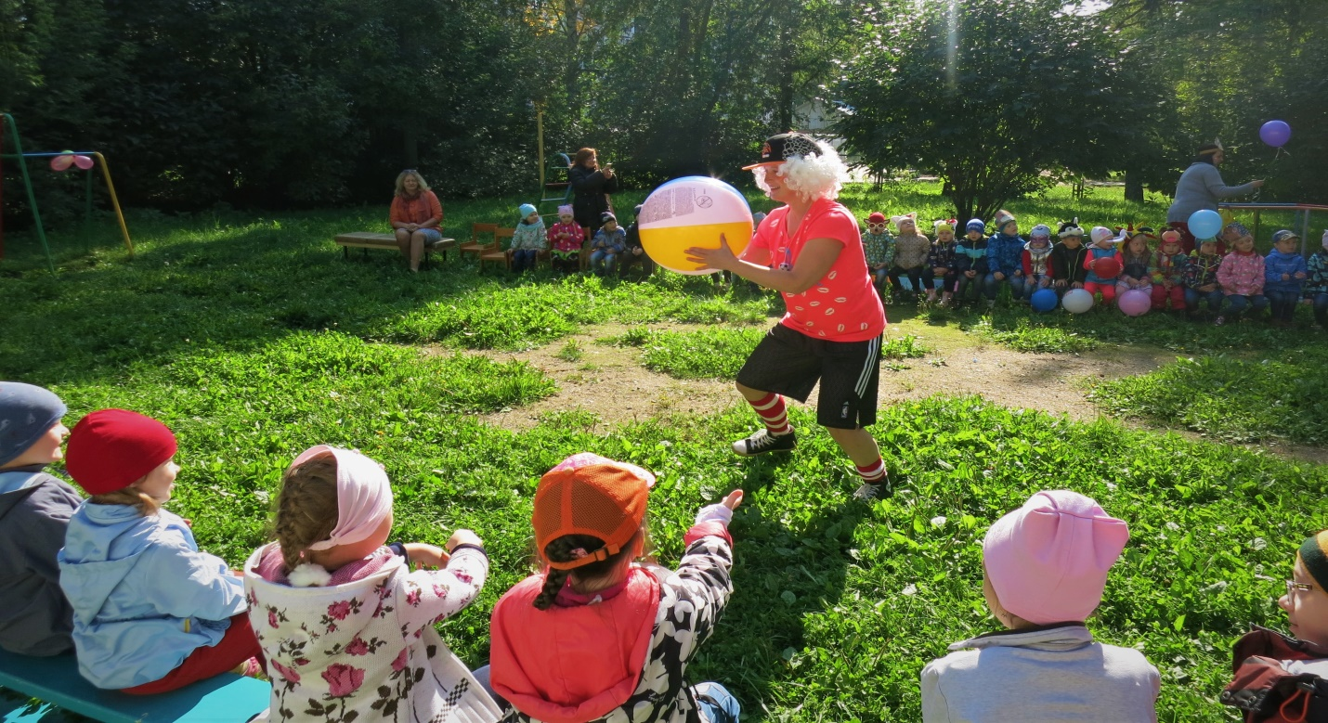

*Дети под музыку рассаживаются на спортивной площадке.*

**Ведущая:** Здравствуйте, ребята! Мы очень рады видеть вас на самом первом празднике в этом году!  
А праздник — это всегда улыбки, веселое настроение и забавные игры. А, вы, знаете какой сегодня день? Правильно – День знаний.

И открыть этот замечательный праздник мы предоставляем Татьяне Юрьевне, заведующему нашим детским садом.

**ПРИВЕТСТВЕННОЕ СЛОВО ЗАВЕДУЩЕМУ**

**Ведущая:** За лето вы выросли, повзрослели. Давайте все дружно похлопаем в ладоши, поприветствуем друг друга!

*Дети хлопают в ладоши.*

*Выбегают Клоуны.*

**Клоуны:** Стойте – стойте! Подождите! Нас тоже на праздник возьмите!

*Клоуны подбегают к детям.*

**Клепа:** Уф – ф – ф! Успели!

**Рыжик:** Здрасьте, всем! Я вижу, вы тут праздник собираетесь отмечать? (*ответы детей*). Только что-то я не припомню, что за праздник то сегодня!

**Клоуны спорят:** Новый год? 8 марта? Или может быть Масленица? …..*(Слушают ответы детей, но называют свои варианты*). Да что же за день сегодня такой?!

**Ведущая:** Эх, вы! Такие большие и не знаете! Сегодня день знаний, все ребята идут в школу, за знаниями.

**Клоуны:** А – а – а … Так вы еще малыши и в школу не ходите?

**Ведущая:** А давай проверим, маленькие наши дети или подросли за лето.

**Клоуны:** Давайте! У меня есть мяч: кто его поймает, то уже взрослый, а кто нет, тот и остался коротышкой.

*Клоуны проходят по кругу, кидает мяч каждому ребенку,*

*дети его ловят.*

**Клоуны:** Действительно, дети подросли! Скажите, а чтобы быть сильными и ловкими, что нужно делать каждое утро?

**ЗАРЯДКА**

**Клоуны:** Здорово! Дети, расскажите, чем вы занимались летом?

*Ответы детей.*

**Ведущая***:* Они много гуляли на улице, отдыхали с родителями и ходили в лес.

**Клоуны:** В лес? А что они там делали? Кого видели?

У нас есть волшебный коврик, который укрывает детей от дождя и превращает в зверят! Ну что поиграем?

**ИГРА «ДОЖДИК В ЛЕСУ»**

*Веселая музыка – обитатели леса (Зайчата, Медвежата, Бабочки, Лисички и т.д.) скачут по полянке. Музыка дождя они бегут под волшебный коврик и прячутся.*

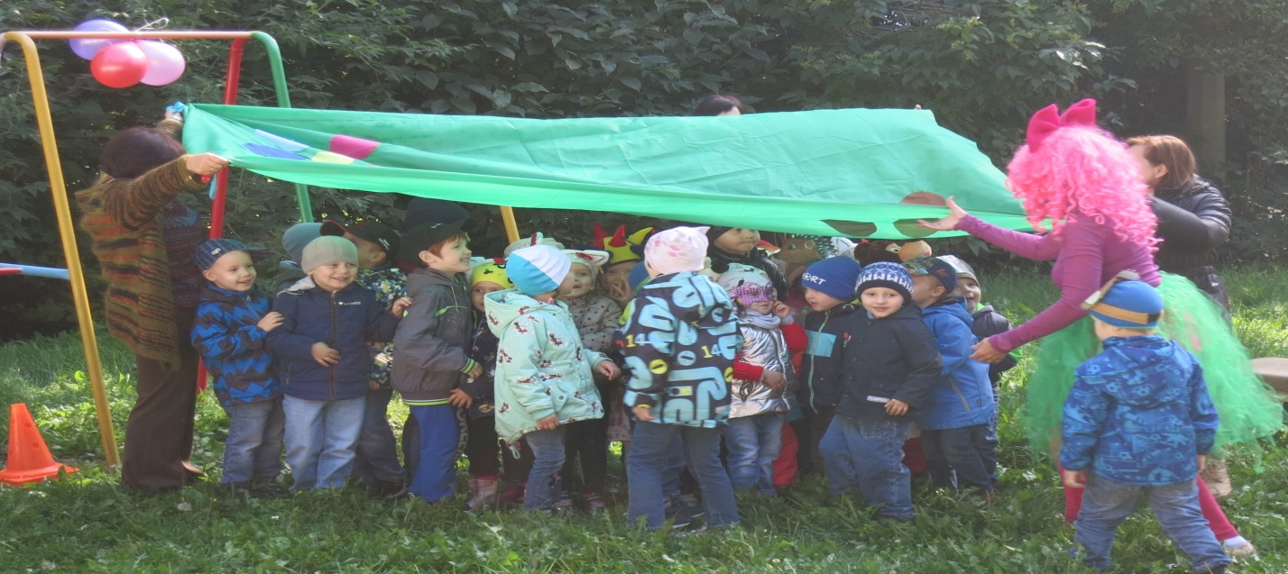

**Клоуны:** Молодцы!

Летом здорово! Солнышко светит, водичка плещется, рыбки в море плавают… а ты играешь себе целый день и ни о чем больше не думаешь! Кстати! Вы хотите порыбачить?

**ИГРА «РЫБАЛКА»**

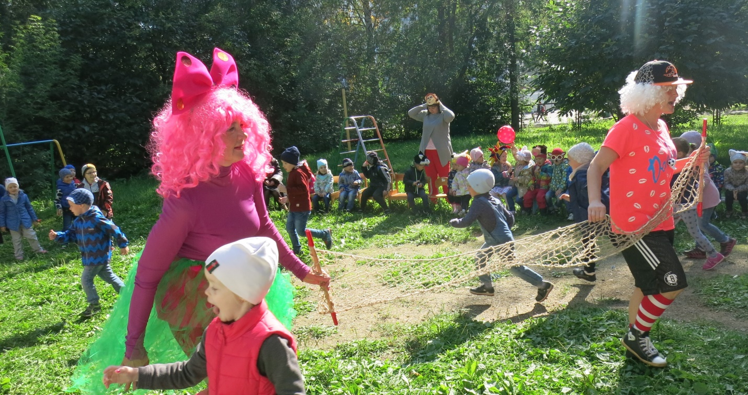

**КРИЧАЛКА**

 (***Ребята, надо отвечать только ДА или НЕТ)***

В колодце чистая вода,

Чтоб плавать и нырять там? (нет)

Ты с аппетитом съел обед,

Сказать спасибо нужно? (да)

На лётном поле поезда

Готовы к старту в небо (нет)

Кто много кушает конфет,

Тот сладкоежка, верно? (да)

В небе месяц и звезда -

Значит, это полдень? (нет)

Кастрюля и сковорода

Нужны для ловли рыбы? (нет)

Растут усы и борода

У тех, кто ходит в садик? (нет)

Если врешь везде, всегда,

Значит ты правдивый? (нет)

**Клоуны:** А сейчас проверим вашу силу и ловкость!!!

**ЭСТАФЕТА «НАРИСУЙ СВОЕ СОЛНЫШКО»**

*Всех детей нужно разделить на две равные команды. Всем раздают гимнастические палки. Перед каждой группой на расстоянии 7–8 метров кладут на пол обычный гимнастический обруч. Это заготовка солнышка. По сигналу от каждой команды выбегает к обручу один участник и кладет свой «лучик» – палку – возле солнышка. Второй участник начинает бежать только после возвращения первого. Таким образом, дети «нарисуют» себе собственное солнце. Побеждает команда, раньше справившаяся с этим «спортивным рисованием»*

**ЭСТАФЕТА «КОРОМЫСЛО»**

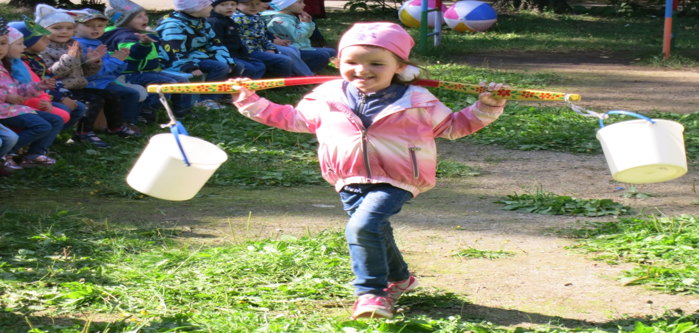

**Клёпа:** Мы отлично поиграли,

Но давно не танцевали.

Предлагаю в пары встать

Дружно танец станцевать.

**ОБЩИЙ ТАНЕЦ**

**Ведущая**: Славно мы повеселись, еще крепче подружились.

Ребята, давайте все дружно поздравим всех с началом нового учебного года и крикнем: «С новым учебным годом!»

Все громко кричат: «С новым учебным годом!!

**Клоуны:** Ребята, у нас есть для вас волшебный колокольчик. Хотите все на свете знать? Хотите знания получать? Тогда скорей, друзья вперед, зовет вас к знаниям звонок! (Звонят в колокольчик.)

**Клоуны:** Ой, ну он меня куда то тянет…( изображает, как будто его колокольчик тянет в сторону)

**Клоуны:** За угощениями! Ура!

**Ведущая:** Спасибо, вам дети за праздник. Будьте всегда такими веселыми, ловкими, умелыми. Всех сегодня поздравляем и конечно угощаем.

***(Угощают детей конфетами)***

**Ведущая:** Поплясали, поиграли,

Все вокруг друзьями стали.

Мы желаем вам, в день знаний,

Исполнение желаний!

С Днем Знаний! «Ура!»

Праздник окончен. Дети покидают спортивную площадку.